**ระบบตรวจสอบและการกู้คืนข้อมูลเว็บไซต์อัตโนมัติ**

**Automated website Monitoring and recovery system**

ณัฏฐ์ มาเจริญ1, โรจน์ปิติ ธรรมชูเวท2,รณชัช จินะเป็งกาศ3

คณะวิทยาการและเทคโนโลยีสารสนเทศ มหาวิทยาลัยเทคโนโลยีมหานคร

Emails: dekcomjp@hotmail.com1, dookmaiza@gmail.com2, [mukrawi@mut.ac.th3](mailto:mukrawi@mut.ac.th3)

**บทคัดย่อ**

วัตถุประสงค์ของรายงานฉบับนี้เป็นการออกแบบระบบตรวจสอบและการกู้คืนข้อมูลเว็บไซต์อัตโนมัติ เพื่อช่วยเหลือผู้ดูแลเว็บไซต์กรณีเกิดการเปลี่ยนแปลงข้อมูลที่ไม่ได้เกิดขึ้นจากผู้ดูแล เพื่อช่วยเหลือผู้ดูแลเว็บไซต์ป้องกันความปลอดภัยให้เกิดประสิทธิภาพมากยิ่งขึ้น เพื่อจัดการเว็บไซต์ที่ถูกเปลี่ยนแปลงข้อมูลให้กลับสู่สภาพเดิม ซึ่งเมื่อมีการอับเดตเว็บไซต์จะ Auto Backup, เมื่อมีการเปลี่ยนแปลงข้อมูลของเว็บไซต์จะส่งเมล์ให้ผู้ดูแลเพื่อยืนยันการเปลี่ยนแปลงข้อมูล และสามารถ Recovery wed site หลังจากไม่ได้รับการยืนยันจากเมล์ของผู้แล, มี Mode การทำงานให้สามารถ Auto Recovery Website ได้ต่อไป

***คำสำคัญ--*** web server; backup server; recovery; backup; hash function; FTP; Vmware; filezilla;

**1. บทนำ**

**1.1 ที่มาและความสำคัญ**

การสำรองข้อมูล เป็นการคัดลอกแฟ้มข้อมูลเพื่อทำสำเนา เพื่อหลีกเลี่ยงความเสียหายที่จะเกิดขึ้นหากข้อมูลเกิดการเสียหายหรือสูญหาย โดยสามารถนำข้อมูลที่สำรองไว้มาใช้งานได้ทันที ประโยชน์ของการสำรองข้อมูล เพื่อป้องกันทั้งการ ลบ หรือ ทำข้อมูลสูญหาย ทั้งที่ตั้งใจและไม่ตั้งใจ, กู้ข้อมูลเก่า, ป้องกัน อุปกรณ์เก็บข้อมูลเสียหาย หรือ โดนขโมย หากอุปกรณ์สำหรับเก็บข้อมูลหายไป เราก็สามารถใช้ข้อมูลที่เราสำรองไว้จากอุปกรณ์เก็บข้อมูลตัวอื่นแทนได้ ดังนั้น ผู้จัดทำจึงมีแนวคิดที่จะนำเสนอระบบตรวจสอบและการกู้คืนข้อมูลเว็บไซต์อัตโนมัติ เพื่อป้องกันจากเหตุไม่คาดคิด เนื่องจากมีผู้บุกรุก เมื่อมีการอับเดตเว็บไซต์จะ Auto Backup, เมื่อมีการเปลี่ยนแปลงข้อมูลของเว็บไซต์จะส่งเมล์ให้ผู้ดูแลเพื่อยืนยันการเปลี่ยนแปลงข้อมูล และสามารถ Recovery wed site หลังจากไม่ได้รับการยืนยันจากเมล์ของผู้แลได้

**2. พื้นฐานและทฤษฎีที่เกี่ยวข้อง**

**2.1 พื้นฐานและทฤษฎีที่เกี่ยวข้องกับเว็บไซต์**

**2.1.1 HTML (Hypertext Markup Language)**

HTML คือ ภาษาหลักที่ใช้ในการเขียนเว็บเพจ โดยใช้ Tag ในการกำหนดการแสดงผล HTML ย่อมาจากคำว่า Hypertext Markup Language โดย Hypertext หมายถึง ข้อความที่เชื่อมต่อกันผ่านลิ้ง (Hyperlink) Markup language หมายถึงภาษาที่ใช้ Tag ในการกำหนดการแสดงผลสิ่งต่างๆ ที่แสดงอยู่บนเว็บเพจ ดังนั้น HTML จึงหมายถึง ภาษาที่ใช้ Tag ในการกำหนดการแสดงผลเว็บเพจที่ต่างก็เชื่อมถึงกันใน Hyperspace ผ่าน Hyperlink

**2.1.2 CSS (Cascading Style Sheets)**

CSS คืออะไร CSS คือ Cascading Style Sheet หรือ Style sheet ที่ใช้กำหนดรูปแแบหน้าตาของไฟล์ HTML นั่นเอง โดยสมบัติของ CSS จะมีสมบัติ Cascading คือ คำสั่งที่อยู่บนสุดจะมีลำดับสำคัญสูงกว่าคำสั่งด้านล่างเสมอ CSS สามารถใช้กำหนดรูปแบบ Font สี ฉากหลังและอื่นๆที่แสดงบนหน้าเว็บไชต์ทั้งหมด การใช้ CSS มีทั้งแบบภายใน และภายนอก กล่าวคือสามารถเขียน CSS ไว้ในไฟล์ HTML เลยหรือแยกเป็นไฟล์ Style Sheet ต่างหากแล้วเรียกใช้ภายหลังก็ได้

**2.1.3 Javascript**

JavaScript เป็นภาษาที่เป็น Script ที่อยู่ในเว็บไซต์ (ใช้ร่วมกับ HTML) เพื่อให้เว็บไซต์ของเราสามารถตอบสนองผู้ใช้งานได้มากขึ้น เว็บหน้าใช้งานมากขึ้น ซึ่งในปัจจุบัน JavaScript นั้นเป็นมาตรฐานที่อยู่ใน W3C จึงมั่นใจได้ว่าทุกๆ Web browser รองรับการทำงานของ JavaScript แน่นอน

**2.1.4 bootstrap 4**

Bootstrap คือ Frontend Framework ที่รวม HTML, CSS และ JS เข้า

ด้วยกันสำหรับพัฒนา Web ที่รองรับทุก Smart Device หรือ เรียกว่า Responsive Web หรือ Mobile First

**2.1.5 PHP (Hypertext Preprocessor)**

PHP คือ ภาษาคอมพิวเตอร์ในลักษณะเซิร์ฟเวอร์ ไซด์ สคริปต์ โดยลิขสิทธิ์อยู่ในลักษณะโอเพนซอร์ส ภาษาพีเอชพีใช้สำหรับจัดทำเว็บไซต์ และแสดงผลออกมาในรูปแบบ HTML โดยมีรากฐานโครงสร้างคำสั่งมาจากภาษา ภาษาซี ภาษาจาวา และ ภาษาเพิร์ล ซึ่ง ภาษาพีเอชพี นั้นง่ายต่อการเรียนรู้ ซึ่งเป้าหมายหลักของภาษานี้ คือ ให้นักพัฒนาเว็บไซต์สามารถเขียน เว็บเพจ ที่มีการตอบโต้ได้อย่างรวดเร็ว

**2.1.6 MySQLi (MySQL Improved)**

MySQLi คือ ส่วนขยายมากจากฐานข้อมูล MySQL โดยถ้ากล่าวอย่างง่าย MySQLi คือ MySQL เวอร์ชั่นใหม่ที่มีคุณสมบัติต่าง ๆ มากขึ้น และมีประสิทธิภาพมากยิ่งขึ้น การเลือกใช้ MySQLi ไม่มีผลต่อการ Query ของโปรแกรมเมอร์ หรือว่าการเข้าไปใน PhpMyAdmin แต่อย่างใด และในรีวิวของต่างประเทศ ก็มีการพูดถึงเรื่อง Security ที่เพิ่มขึ้นของ MySQLi ด้วยเช่นกัน

**2.1.7 โปรแกรม Xampp**

Xampp คืออะไร เป็นโปรแกรม Apache web server ไว้จำลอง web server เพื่อไว้ทดสอบสคริปหรือเว็บไซต์ในเครื่องของเรา โดยที่ไม่ต้องเชื่อมต่ออินเตอร์เน็ตและไม่ต้องมีค่าใช้จ่ายใดๆ ง่ายต่อการติดตั้งและใช้งานโปรแกรม Xampp จะมาพร้อมกับ PHP ภาษาสำหรับพัฒนาเว็บแอพลิเคชั่นที่เป็นที่นิยม , MySQL ฐานข้อมูล, Apache จะทำหน้าที่เป็นเว็บ เซิร์ฟเวอร์, Perl อีกทั้งยังมาพร้อมกับ OpenSSL , phpMyadmin (ระบบบริหารฐานข้อมูลที่พัฒนาโดย PHP เพื่อใช้เชื่อมต่อไปยังฐานข้อมูล สนับสนุนฐานข้อมูล MySQL และ SQLite โปรแกรม Xampp จะอยู่ในรูปแบบของไฟล์ Zip, tar, 7z หรือ exe โปรแกรม Xampp อยู่ภายใต้ใบอนุญาตของ GNU General Public License แต่บางครั้งอาจจะมีการเปลี่ยนแปลงเรื่องของลิขสิทธิ์ในการใช้งาน จึงควรติดตามและตรวจสอบโปรแกรมด้วย

**2.1.8 FTP**

FTP ย่อมาจาก File Transfer Protocol ซึ่งเป็นโปรโตคอลหนึ่งในเครือข่ายที่มีหน้าที่ในการส่งถ่ายข้อมูลต่าง ๆผ่านอินเตอร์เน็ต ซึ่งการส่งข้อมูลต่างๆ ผ่าน FTP เป็นการโอนถ่ายที่มีความปลอดภัยและรวดเร็วโดยใช้โปรโตคอล TCP เป็นกลไกขนส่งข้อมูล ซึ่งจะทำงานควบคู่กับ Server โดยการโอนถ่ายข้อมูลแบบ FTP สามารถโอนถ่ายข้อมูลจากที่ไหนก็ได้แม้เครื่องสองเครื่องจะอยู่ห่างไกลกันก็ตาม

**2.2 พื้นฐานและทฤษฎีที่เกี่ยวข้องกับการ Backup website**

Backup คือ การสำรองข้อมูล เป็นการคัดลอกแฟ้มข้อมูลเพื่อทำสำเนา เพื่อหลีกเลี่ยงความเสียหายที่จะเกิดขึ้นหากข้อมูลเกิดการเสียหายหรือสูญหาย โดยสามารถนำข้อมูลที่สำรองไว้มาใช้งานได้ทันที

**2.3 พื้นฐานและทฤษฎีที่เกี่ยวข้องกับการ Recovery website**

Recovery คือการกู้คืนระบบให้กลับคืนมาทำงานได้อย่างปกติ ภายหลังที่เกิดวิตกฤตการณ์อย่างหนึ่งอย่างใดที่ทำให้ระบบไม่สามารถทำงานได้ตามปกติ สำหรับองค์กรที่ระบบ IT มีความสำคัญอย่างยิ่งยวด และต้องให้บริการอย่างต่อเนื่องไม่สามารถหยุดได้

**3. การออกแบบระบบ**

**3.1 ออกแบบภาพรวมของระบบ**

ระบบจะทำการตรวจสอบและกู้คืนข้อมูลเว็บไซต์อัตโนมัติ เพื่อป้องกันความเสี่ยงเว็บไซต์จากเหตุไม่คาดคิด เนื่องจากมีผู้บุกรุก เมื่อมีการอับเดตเว็บไซต์จะ Auto Backup, เมื่อมีการเปลี่ยนแปลงข้อมูลของเว็บไซต์จะส่งเมล์ให้ผู้ดูแลเพื่อยืนยันการเปลี่ยนแปลงข้อมูล และสามารถ Recovery wed site หลังจากไม่ได้รับการยืนยันจากเมล์ของผู้แล, มี Mode การทำงานให้สามารถ Auto Recovery Website ได้

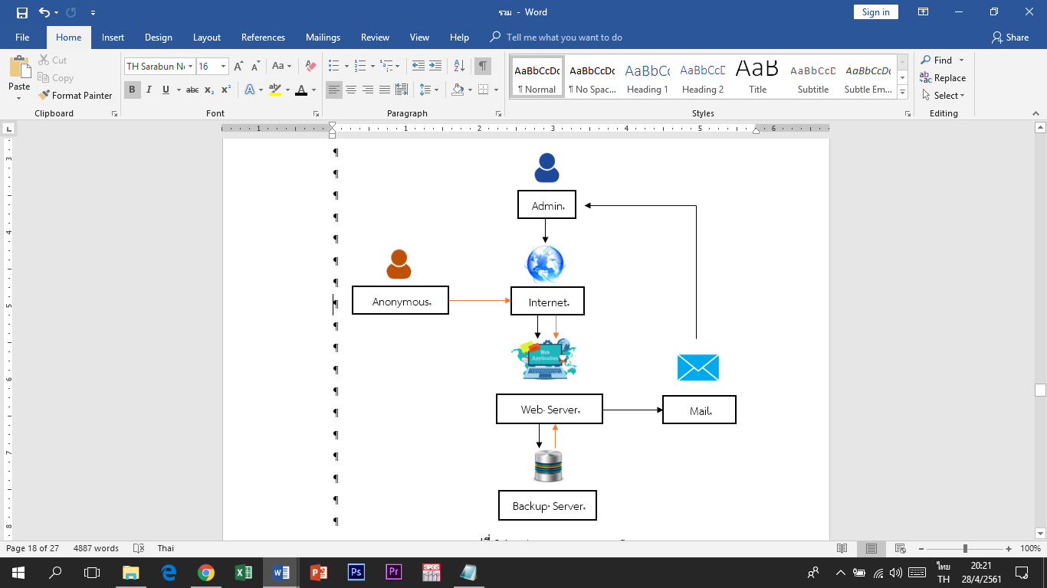

รูปที่ 3.1 แสดงภาพรวมของระบบ

**3.2 องค์ประกอบการทำงานโดยรวมของระบบ**

- Admin เข้าสู่ระบบอินเตอร์เน็ตเชื่อมต่อไปยัง Web server

- เมื่อ Admin ทำการแก้ไข Web server จะทำการส่งเมล์แจ้งเตือน Admin

- เมื่อ Admin ทำการยืนยัน Web server จะทำการเข้ารหัสข้อมูลด้วย Hash function

- เมื่อมีผู้บุกรุกเข้ามาทำการแก้ไขหรือเปลี่ยนแปลงข้อมูลของเว็บไซต์ จะทำให้รหัส Hash function ไม่ตรงกัน

- เมื่อรหัส Hash function ไม่ตรงกันจะทำการแจ้งเตือนไปยังเมล์ของ Admin และทำการกู้คืนข้อมูลโดยใช้ข้อมูลเดิม Server backup

**3.3 Flowchart**

**3.3.1 แสดงการทำงานในส่วน Web Sarver**

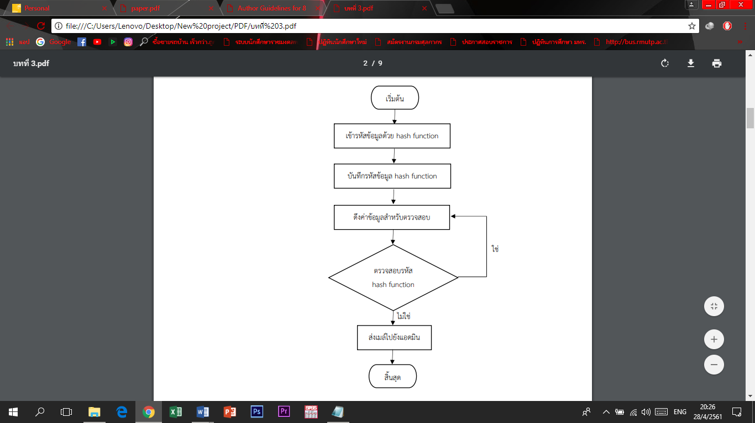

รูปที่ 3.2 Flowchart การทำงานในส่วน Web Sarver

จากรูปที่ 3.2 สามารถอธิบายขั้นตอนการทำงานของ Wed Server ดังนี้

1. ทำการเข้ารหัสข้อมูลโดยใช้ Hash function

2. ทำการบันทึกรหัสข้อมูลที่ได้จาก Hash function

3. ดึงค่าข้อมูลที่ทำการบันทึกไว้มาทำการสำหรับตรวจสอบ

4. ทำการตรวจสอบรหัสข้อมูล Hash function ว่าตรงกับข้อมูลเดิมหรือไม่

🗸 ถ้าใช่ รหัส Hash function เดิมให้ทำการวนตรวจสอบใหม่

🞪 ถ้าไม่ใช่ รหัส Hash function เดิมให้ทำการแจ้งไปยังเมล์ Admin

**3.3.2 แสดงการทำงานของ Backup Website**

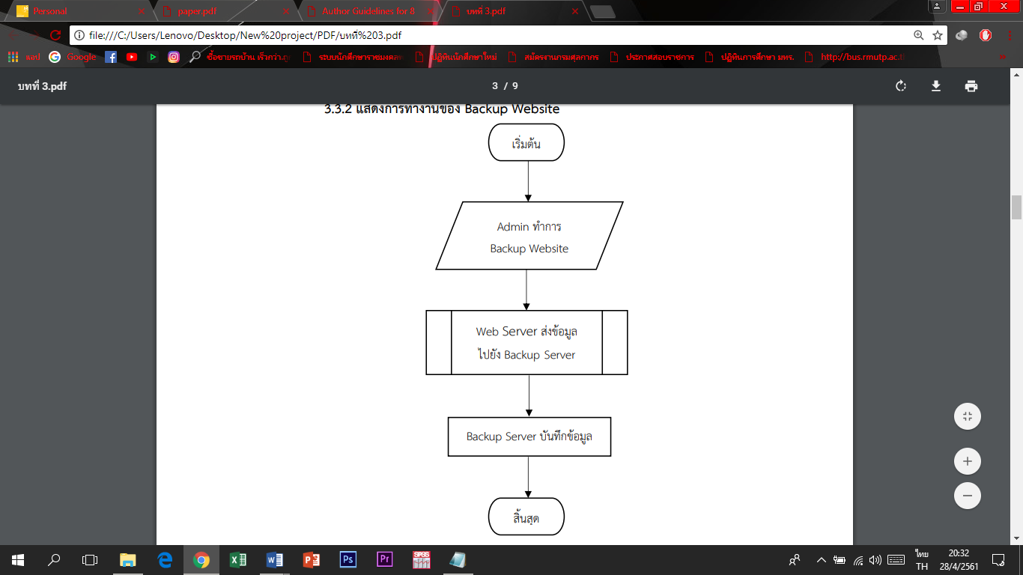

รูปที่ 3.3 Flowchart การทำงานของ Backup Website

จากรูปที่ 3.3 Flowchart การทำงานของ Backup Website

1. Web Server ทำการคัดลอกเว็บไซต์ แล้วส่งข้อมูลไปยัง Backup Server

2. Admin ทำการ Backup Website

3. Backup Server ทำการบันทึกข้อมูล

**3.3.3 แสดงการทำงานของ Auto Backup**

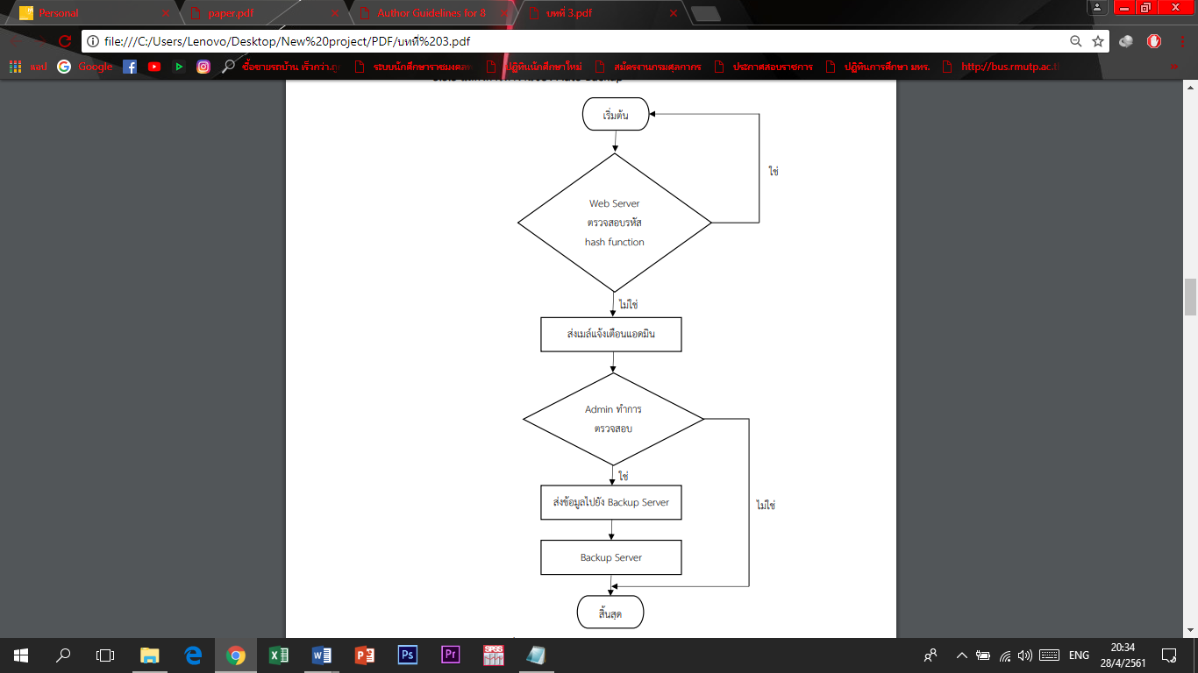

รูปที่ 3.4 Flowchart การทำงานของ Auto Backup

จากรูปที่ 3.4 Flowchart การทำงานของ Auto Backup

1. Web Server ตรวจสอบรหัส Hash function

🗸ถ้าใช่ รหัส Hash function เดิมให้ทำการวนตรวจสอบใหม่

🞪ถ้าไม่ใช่ รหัส Hash function เดิมให้ทำการแจ้งไปยังเมล์ Admin

2. Admin ทำการตรวจสอบ

🗸ถ้าใช่ Admin ส่งข้อมูลไปยัง Backup Server

🞪ถ้าไม่ใช่ สิ้นสุดกระบวนการ

3. ทำการ Backup Server

**3.3.4 แสดงการทำงานของ Recovery Website**

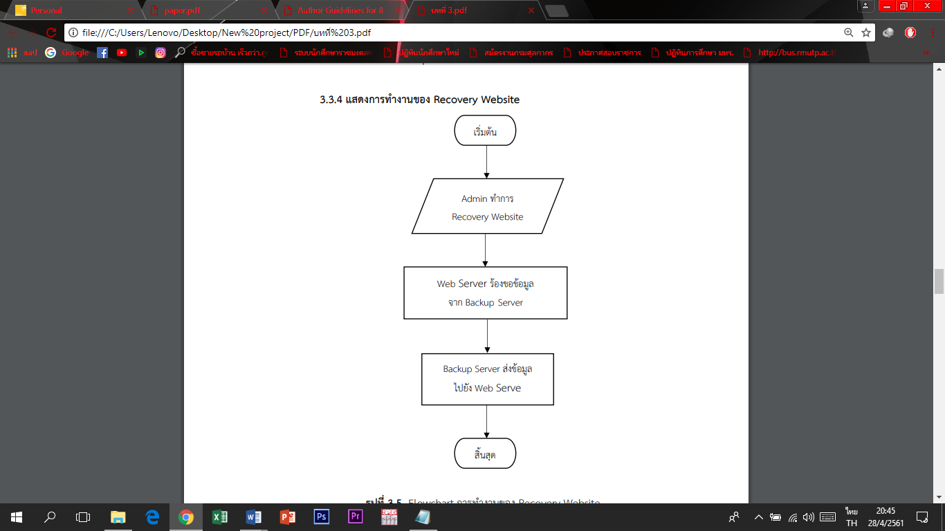

รูปที่ 3.5 Flowchart การทำงานของ Recovery Website

จากรูปที่ 3.5 Flowchart การทำงานของ Recovery Website

1. Admin ทำการ Recovery Website

2. Web Server ร้องขอข้อมูลจาก Backup Server

3. Backup Server ส่งข้อมูลไปยัง Web Server

**3.3.5 แสดงการทำงานของ Auto Recovery Website**

จากรูปที่ 3.6 Flowchart การทำงานของ Auto Recovery Website

1. Web Server ตรวจสอบรหัส Hash function

🗸ถ้าใช่ รหัส Hash function เดิมให้ทำการวนตรวจสอบใหม่

🞪ถ้าไม่ใช่ รหัส Hash function เดิมให้ทำการแจ้งไปยังเมล์ Admin

2. Admin ทำการตรวจสอบ

🗸ถ้าใช่ Admin สิ้นสุดกระบวนการ

🞪ถ้าไม่ใช่ ทำการ Recovery Website

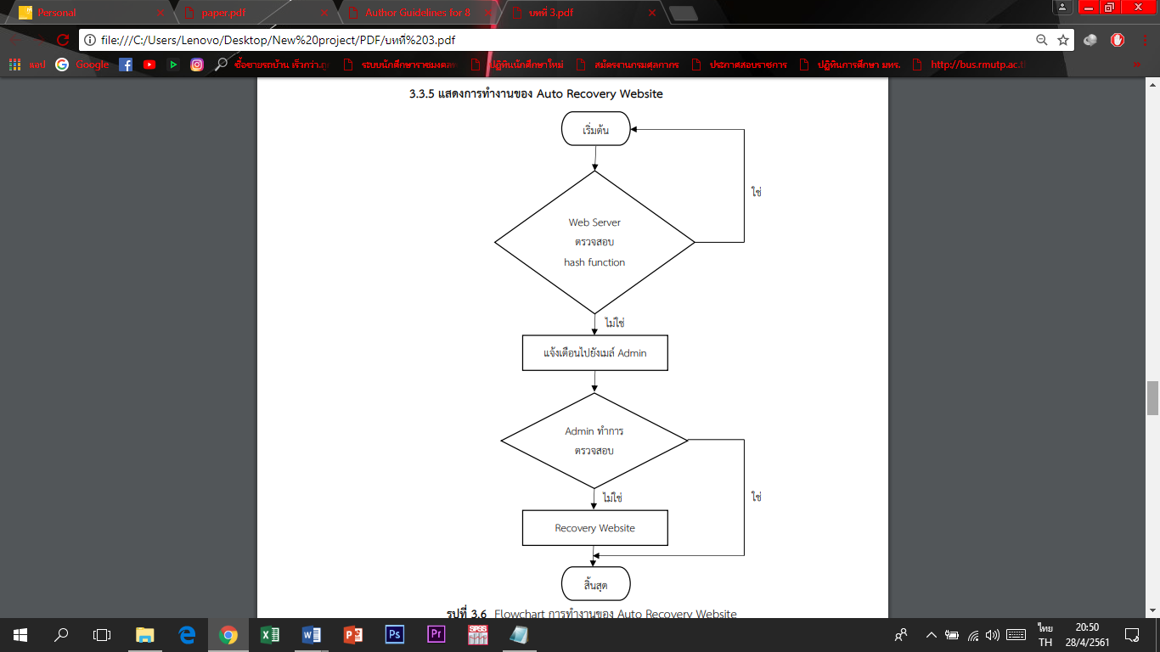

รูปที่ 3.6 Flowchart การทำงานของ Auto Recovery Website

**3.4 การออกแบบโปรแกรมเว็บแอพพลิเคชั่น**

จากรูปที่ 3.7 แสดงหน้า Login เข้าสู่ระบบ

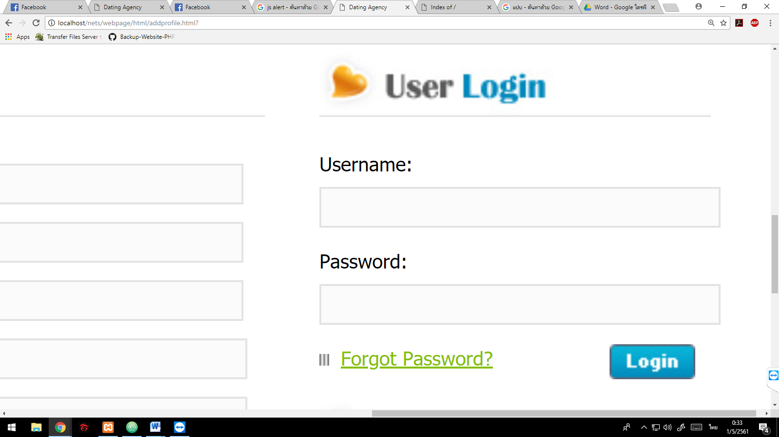

รูปที่ 3.7 หน้า Login

จากรูปที่ 3.8 เป็นการแสดงหน้าของเว็บไซต์



รูปที่ 3.8 หน้าเว็บไซต์

จากรูปที่ 3.9 เป็นการแสดงหน้าการจัดการ Backup website

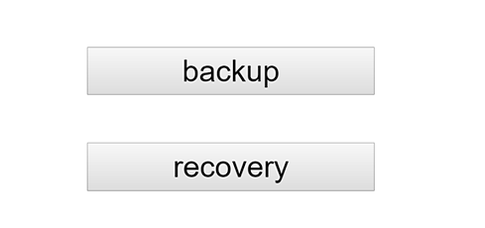

รูปที่ 3.9 หน้าจัดการ Backup Website

**3.5 ผลการทดลอง**

จากรูปที่ 3.10 เป็นการแสดงหน้าต่างเมื่อกดปุ่ม Backup หลังจากคลิกที่ปุ่ม OK จะกลับมายังหน้าแรกของ Wed site

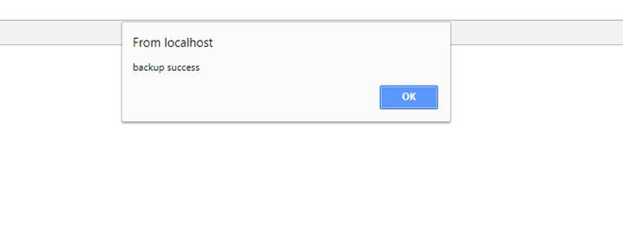

รูปที่ 3.10 หน้าแจ้งผลการทำงาน

จากรูปที่ 3.11 เป็นหน้าต่างแสดงผลของการ Backup จาก web server ที่มี IP 192.168.0.100 มายังเครื่องของ Backup server ที่มี IP เป็น 192.168.0.101 จะได้เป็นไฟล์ zip

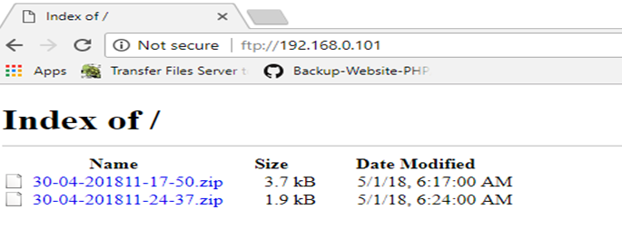

รูปที่ 3.11 หน้าต่างแสดงผลการ Backup

จากรูปที่ 3.12 เป็นการแสดง Code การทำ backup เบื้องต้น

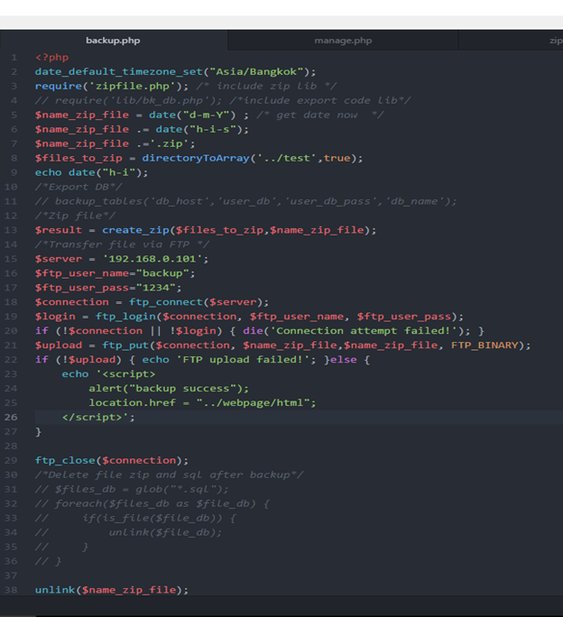

รูปที่ 3.12 หน้า Code Backup

**4. เอกสารอ้างอิง**

บทเรียนออนไลน์ [1]. *ล่าสุดการพัฒนาเว็บบทเรียน.* [ออนไลน์]. (2561/01/15). เข้าถึงได้จาก : <http://www.w3im.com/th/index.html>

เว็บบอร์ด PHP เว็บส่งเสริมการเรียนรู้ Hosting CRM ERP Server [2]. *บทเรียนออนไลน์.* [ออนไลน์]. (2561/01/15). เข้าถึงได้จาก : <http://www.mindphp.com/>

Netmarks (Thailand) [3]. *ระบบสำรองข้อมูลและการกู้คืนจากภัยพิบัติ*. [ออนไลน์]. (2561/01/16). เข้าถึงได้จาก : http://www.netmarks.co.th/index.php